Programación energética semanal de la semana 05/16
Fecha: 04-02-2016.
El informe fue realizado con los datos vigentes al día 03/02/2016.

RESUMEN EJECUTIVO.

Resumen semana actual
Durante el fin de semana el despacho se comenzó realizando con los generadores distribuidos y Bonete a pleno, Palmar hasta pleno y Salto Grande cerrando la demanda.
Debido a las precipitaciones en las cuencas media y alta de Salto Grande se intercambió energía entre Palmar y Salto sacando a Palmar de pleno.
El día lunes se reprogramo la semana manteniendo Bonete a pleno y cerrando la demanda con Palmar y Salto para las cotas que surgieron de una nueva corrida del modelo.
El día miércoles quedo fuera de servicio una unidad de Bonete y aun no se sabe con exactitud el tiempo de reparación, estimándose el mismo entre dos y cuatro semanas.
Se corrió nuevamente el modelo y se observó que no era necesario reprogramar nuevamente.

Perspectivas y resultados para la semana entrante
La situación de los recursos hidráulicos es la siguiente:
- Río Uruguay, CTM informa el día de hoy para la semana entrante aportes del orden de 5.550 m3/s sin lluvias y 5.700m3/s con lluvias.
- Río Negro, todas las centrales sin aportes y con vertederos cerrados.
Las temperaturas previstas para los próximos días son moderadas para la estación por lo que se espera que la demanda no sea elevada.
Existe alguna discrepancia en los pronósticos de precipitaciones, la misma es para la cuenca del río Negro donde CPTEC no ve precipitaciones aunque INMET ve acumulados del orden de 40mm a 50mm para la cuenca de Palmar.
No se realizaran pruebas en la conversora de alta potencia durante la semana.
Modelos
Comentarios
- MP/CPC
  - Libre, despacha Terra a pleno y vertiendo, Baygorria a pleno y encuentra un equilibrio entre Palmar y Salto Grande. Obtiene cotas de 39.26m y 34.98m en Palmar y Salto Grande respectivamente. No despacha térmico.
  - Idén caso anterior pero sin verter Terra, despacha Terra a pleno, Baygorria a cota constante y encuentra un equilibrio entre Palmar y Salto Grande. Obtiene cotas de 38.41m y 34.93 m para Palmar y Salto Grande respectivamente.
- SimSee
  - Caso Libre, despacha Terra a pleno sin verter, Baygorria a cota constante, encuentra un equilibrio entre Palmar y Salto Grande obteniendo cotas de 37.58m y 35.42m en Palmar y Salto Grande respectivamente. Despacha motores no a pleno con potencia media de 17.4 MW.
  - Idén caso anterior pero con aportes de salto del día Jueves, realiza un despacho similar alcanzando cotas de 38.14m y 35.49m respectivamente para Palmar y Salto Grande. Despacha motores con potencia media de 7.18 MW.
- Mensual
  - No presenta interés en la presente semana.

Despacho propuesto
De acuerdo a lo anterior el despacho propuesto es el siguiente:

- Auto despachados.
- Terra a pleno.
- Salto grande para cota 35.0m.
- Palmar cierra la demanda para la cota antedicha.

INTRODUCCIÓN.

PREVISIÓN DE TEMPERATURAS ACTUALIZADO AL JUEVES 21/01/2016 (PROXIMOS 10 DÍAS PARA MONTEVIDEO, FUENTE FORECA)

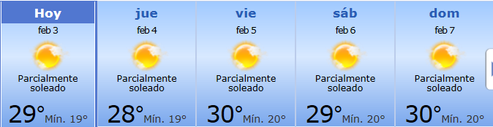

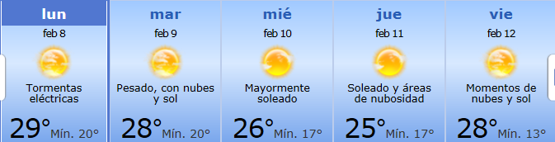

PREVISIÓN DE LLUVIAS.

PREVISIÓN LLUVIAS, acumulado para 5 y 7 días actualizado el día 03/02/2016 (Fuente CEPTEC e INMET).
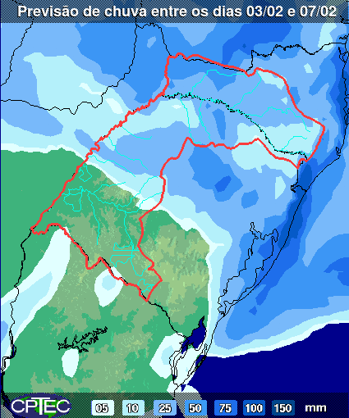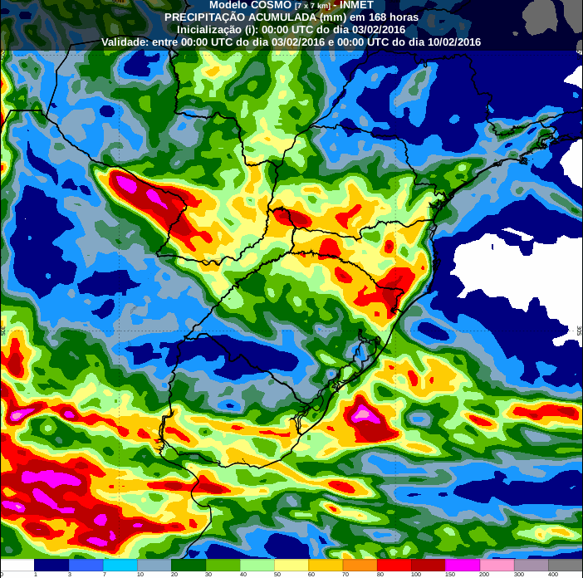

LUVIAS OCURRIDAS

LLUVIAS OCURRIDAS EN EL MES DE ENERO (SEGÚN SGE) EN LAS CUENCAS DEL RÍO NEGRO.

LLUVIAS OCURRIDAS EN EL MES DE FEBRERO (SEGÚN SGE) EN LAS CUENCAS DEL RÍO NEGRO.

Prom. Hist. = Promedio acumulado histórico desde 1994.

LLUVIAS OCURRIDAS EN LOS ULTIMOS 7 DÍA, CUENCA DEL RÍO NEGRO

Nota: Datos actualizados al 03/02/2016 7:00 horas

Previsión de aportes y lluvias para Salto Grande (fuente CTM día jueves)

Previsión de generación eólica próximas 240 horas día 27/01/16 (fuente MTLOG)
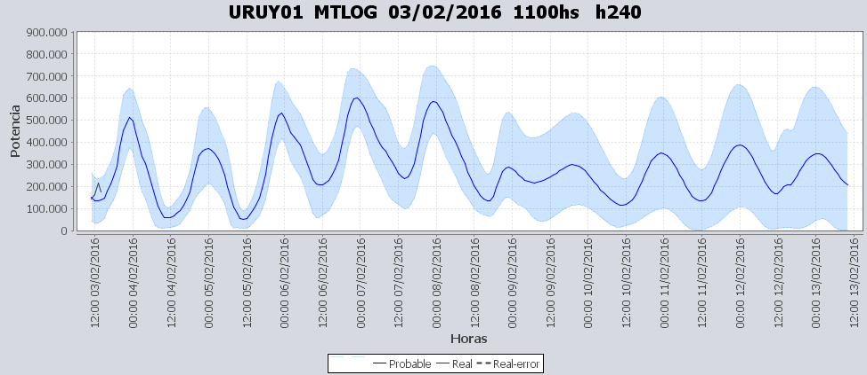

Previsión de generación eólica correspondiente al viernes 29/01/16 (fuente MTLOG)

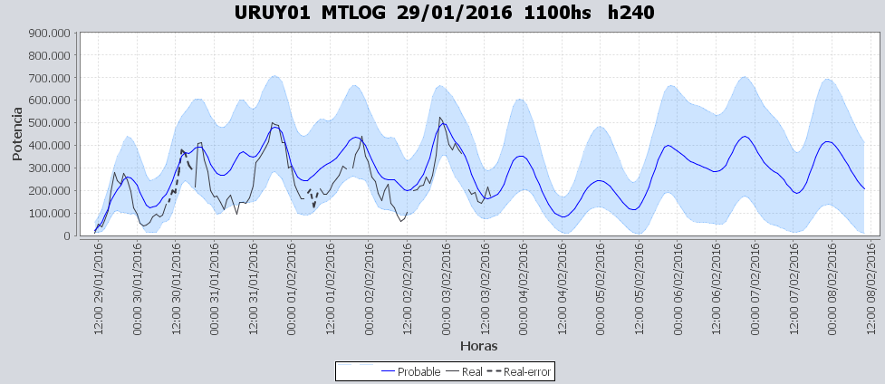

SEMANALES.

SEMANAL DE LA PRESENTE SEMANA (miércoles)

SEMANAL DE LA SEMANA PROXIMA (jueves)

ANÁLISIS A REALIZAR.

OPTIMIZACIÓN MEDIANO PLAZO, MP.

Caso 1: Política estacional vigente sin lluvias.

SIMULACION CORTO PLAZO, CPC:

Caso 10: Caso libre.

Caso 11: Caso sin vertido en Bonete.

SIMULACION CORTO PLAZO, SIMSEE:
Caso 1: Libre, aportes S/LL, S/CVar, erogado mínimo en Salto por navegabilidad, política 1360, versión 113. (aportes de Salto del día miércoles)
Caso 2: ídem caso 1. (aportes de Salto del día jueves)

ANALISIS MENSUAL.
No presenta interés para la programación semanal.

DESPACHO POR CALIDAD DE ABASTECIMIENTO.
No corresponde.-

DISPONIBILIDAD DE COMBUSTIBLE.
No se prevén restricciones.

pRECIO SPOT.
El precio spot surgirá de la corrida del modelo o el costo variable del recurso térmico más caro en servicio.

CONCLUSIONES DE LOS ESTUDIOS REALIZADOS.

INTRODUCCIÓN.
La situación de los recursos hidráulicos es la siguiente:
- Río Uruguay, CTM informa el día de hoy para la semana entrante aportes del orden de 5.550 m3/s sin lluvias y 5.700m3/s con lluvias.
- Río Negro, todas las centrales sin aportes y con vertederos cerrados.
Las temperaturas previstas para los próximos días son moderadas para la estación por lo que se espera que la demanda no sea elevada.
Existe alguna discrepancia en los pronósticos de precipitaciones, la misma es para la cuenca del río Negro donde CPTEC no ve precipitaciones aunque INMET ve acumulados del orden de 40mm a 50mm para la cuenca de Palmar.
No se realizaran pruebas en la conversora durante la semana.
Modelos
Comentarios
- MP/CPC
  - Libre, despacha Terra a pleno y vertiendo, Baygorria a pleno y encuentra un equilibrio entre Palmar y Salto Grande. Obtiene cotas de 39.26m y 34.98m en Palmar y Salto Grande respectivamente. No despacha térmico.
  - Idem caso anterior pero sin verter Terra, despacha Terra a pleno, Baygorria a cota constante y encuentra un equilibrio entre Palmar y Salto Grande. Obtiene cotas de 38.41m y 34.93 m para Palmar y Salto Grande respectivamente.
- SimSee
  - Caso Libre, despacha Terra a pleno sin verter, Baygorria a cota constante, encuentra un equilibrio entre Palmar y Salto Grande obteniendo cotas de 37.58m y 35.42m en Palmar y Salto Grande respectivamente. Despacha motores no a pleno con potencia media de 17.4 MW.
  - Idén caso anterior pero con aportes de salto del día Jueves, realiza un despacho similar alcanzando cotas de 38.14m y 35.49m respectivamente para Palmar y Salto Grande. Despacha motores con potencia media de 7.18 MW.
- Mensual
  - No presenta interés en la presente semana.

Despacho propuesto
De acuerdo a lo anterior el despacho propuesto es el siguiente:

- Auto despachados.
- Terra a pleno.
- Salto grande para cota 35.0m.
- Palmar cierra la demanda.

RECOMENDACIONES Y CONCLUSIONES.
Se presentaron en el punto anterior.

INTERCAMBIOS PROGRAMADOS PARA LA SEMANA 06.

CONTRATOS.
No hay contratos operativos.

IMPORTACIÓN OCASIONAL (ARGENTINA).
No se prevé.

IMPORTACIÓN OCASIONAL (BRASIL).
No se prevé.

EXPORTACIÓN DE EXCEDENTES HIDRÁULICOS.
No se prevé.

EXPORTACIÓN DE GENERACIÓN TÉRMICA.
No se prevé.

INTERCAMBIOS A TRAVÉS DE CONVERSORA DE MELO
No se prevé.

INTERCAMBIOS A TRAVÉS DE CONVERSORA RIVERA-LIVRAMENTO.
No se prevé.

INTERCAMBIOS A TRAVÉS DE GARABÍ.
No se prevé.

OTRAS FUENTES DE GENERACIÓN.
- No se dispone de información.

BOLSAS DE ENERGIA INTERCAMBIADAS.
- Uruguay debe al sistema brasileño de energía de vertimiento aprox. 0.3 GWh contabilizada hasta el 9/3/11.
- Durante la semana 49 del año 2009 se brindó apoyo a Brasil por un monto de 2128 MWh.
- El día 4/1/10 se brindó apoyo a Brasil por un monto de 19 MWh.
- Argentina debe a Uruguay una bolsa de energía de 230 MWh (a confirmar con datos de la última exportación).

INDISPONIBILIDADES y limitaciones DE UNIDADES DE GENERACIÓN.

INDISPONIBILIDADES DE UNIDADES DE GENERACIÓN.

LIMITACIONES DE UNIDADES DE GENERACIÓN.

